閱讀心得發表單（3）
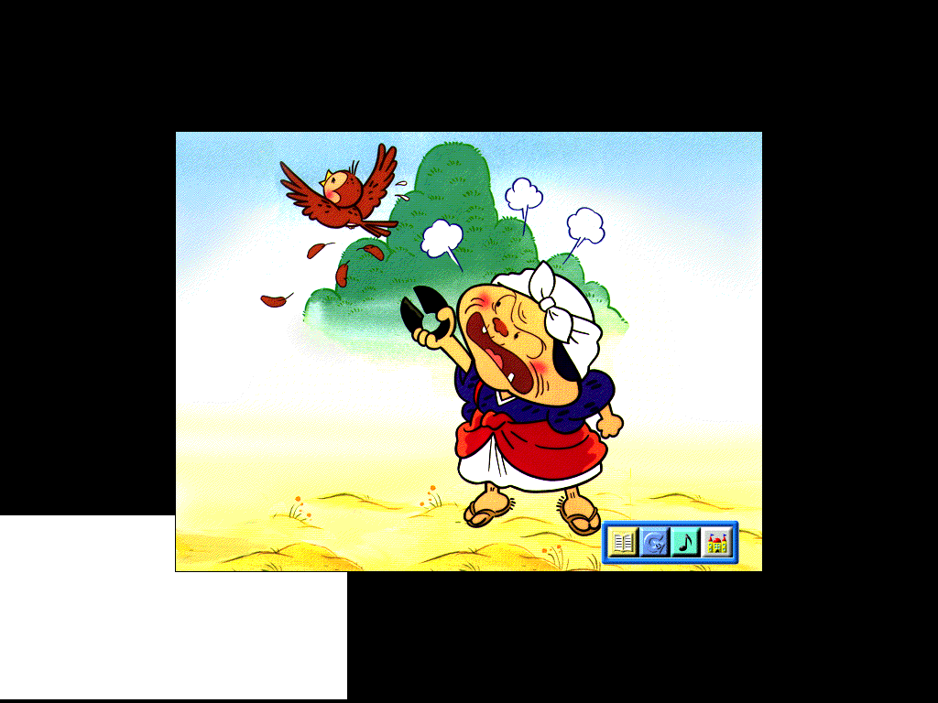
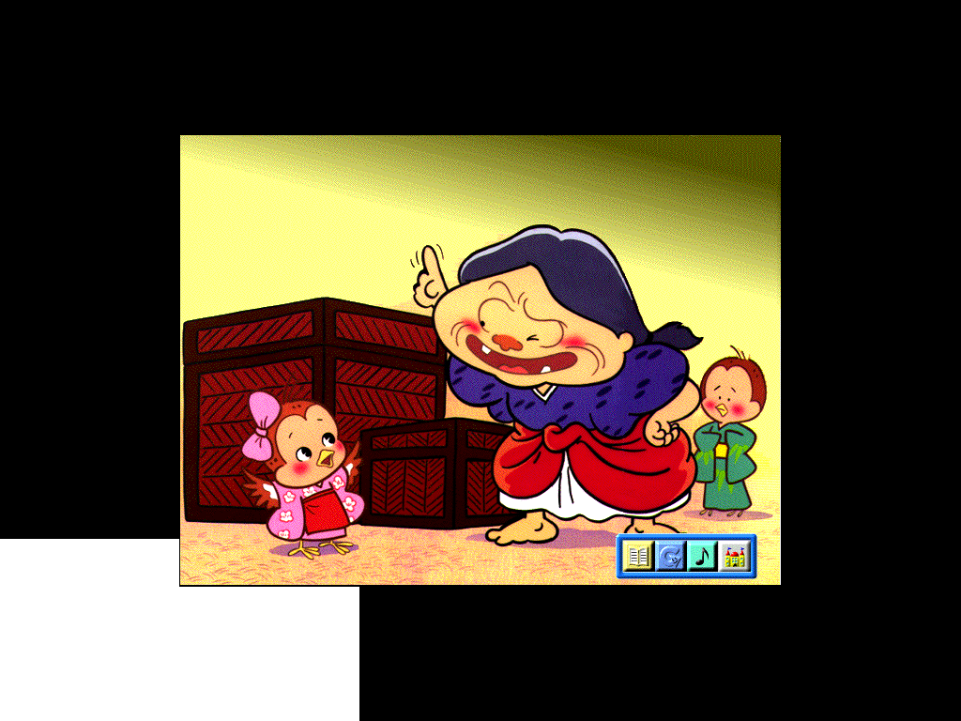
故事名稱： 姓名：
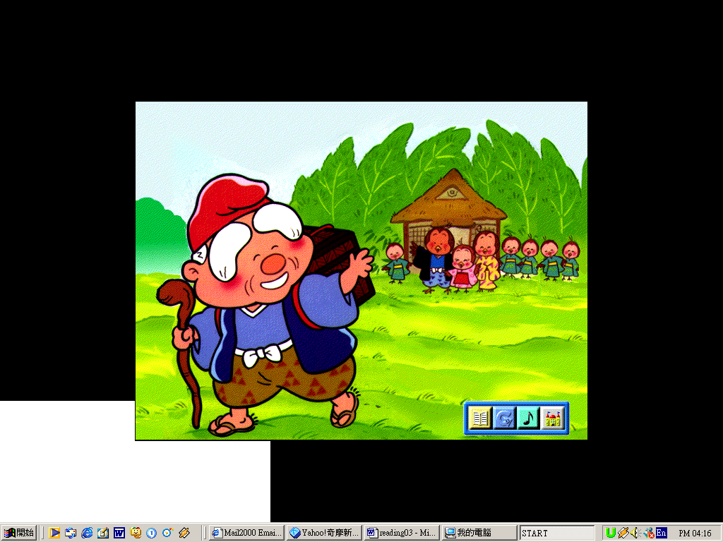
- 撿回 | - 迷路的小麻雀 | - 疼愛 | - 出門上山 | - 上漿
- 把漿糊塗在嘴上 | - 把漿糊吃了 | - 把舌頭剪掉 | - 哭著哭著 | - 趕出去
- 嚇了一跳 | - 竹叢 | - 穿著圍兜 | - 歡迎你來 | - 原諒
- 請到裡面的座位上 | - 豐盛的大餐 | - 又唱又跳 | - 吃飽喝足 | - 捧出
- 兩個藤盒 | - 選個中意的 | - 金幣寶物 | - 你真笨 | - 大餐免了
- 費力的 | - 放下休息 | - 蛇和蜈蚣 | - 蠕動 | - 連滾帶爬

  - 故事大意：

  - 老師評語：

